UDHËZIM
Nr. 198, datë 18.10.2024

PËR PROCEDURAT PËR PAJISJEN ME AUTORIZIM PËR VEPRIMTARINË E LEJUAR ME ARMË, REGJISTRIMIN E ARMËS, ADMINISTRIMIN E GËZHOJËS NË NJË BANKË TË DHËNASH DHE PROCEDURAT QË KRYHEN PAS DORËZIMIT NË POLICINË SHKENCORE

Në mbështetje të nenit 102, të Kushtetutës, të nenit 11, pika 2, të nenit 22, shkronja “dh”, të nenit 34, pika 2, të ligjit nr. 74, datë 10.7.2014, “Për armët”, të ndryshuar,

UDHËZOJ:

KREU I
PROCEDURAT, DOKUMENTACIONI DHE AFATET E SHQYRTIMIT PËR PAJISJEN ME AUTORIZIM PËR ARMË TË PERSONAVE JURIDIKË E FIZIKË

A. Të përgjithshme
1. Autorizimi për veprimtarinë e lejuar me armët është akti administrativ që i lëshohet personit juridik ose fizik nga Policia e Shtetit për blerje/mbajtje arme, pjesë arme dhe municionet përkatëse, në përputhje me kushtet e përcaktuara në të.
2. Autorizimet që lëshon organi përgjegjës i Policisë së Shtetit janë:
a) autorizim për blerje arme;
b) autorizim për mbajtje arme;
c) autorizim për përdorim skenik të armës;
ç) autorizim për koleksionim armësh.
3. Autorizimi për blerje arme ndahet në:
a) autorizim për personat fizikë;
b) autorizim për personat juridikë.
4. Autorizimi për mbajtjen e armës ndahet në:
a) autorizim për mbajtjen e armës së zjarrit në vendbanim;
b) autorizim i posaçëm për mbajtje arme;
c) autorizim për mbajtje arme gjahu, sportive dhe armë të tjera të këtij lloji;
ç) autorizim për mbajtjen e armës së zjarrit në shërbim dhe në lëvizje;
5. Kanë të drejtë të pajisen me autorizim për blerje arme, personat fizikë si më poshtë:
a) personat që plotësojnë kriteret për pajisjen me autorizim, sipas nenit 34, të ligjit nr. 74/2014, “Për armët”, i ndryshuar;
b) personat që u njihet e drejta e mbajtjes së armës me ligj të veçantë;
c) personat që vërtetojnë qenien e tyre si koleksionistë;
ç) personat që për shkak të veprimtarisë shtetërore ose të rrethanave personale të veçanta, janë të ekspozuar ndaj rrezikut për jetën dhe u njihet e drejta e mbrojtjes së veçantë, sipas legjislacionit në fuqi;
d) qitësit sportivë;
dh) gjuetarët.
6. Kanë të drejtë të pajisen me autorizim për blerje/mbajtje arme zjarri e municionet përkatëse, në përputhje me përcaktimet ligjore, persona juridikë:
a) subjektet e licencuara për shërbimin e sigurisë private;
b) subjektet e licencuara për poligon civil qitjeje;
c) Autoriteti Portual për sigurinë e porteve;
ç) Banka e Shqipërisë për sigurinë e brendshme;
d) subjektet që vërtetojnë qenien e tyre si koleksionistë;
dh) subjektet juridike publike, të cilave me ligj të veçantë u jepet e drejta e mbajtjes së armës.
7. Autorizimet për veprimtarinë e lejuar me armët lëshohen për një afat 5-vjeçar (pesëvjeçar), me të drejtë ripërtëritje, përveç rasteve ku është përcaktuar ndryshe, si:
a) autorizimit të posaçëm për mbajtje arme zjarri, i cili lëshohet nga DREJTOR I PËRGJITHSHËM I POLICISË SË SHTETIT, me afat vlefshmërie bazuar në vlerësimin e ekzistencës së kërcënimit dhe rrezikut për jetën;
b) autorizimi ditor për ushtrimin e veprimtarisë së qitjes sportive, apo për shkak të kryerjes së shërbimeve teknike të riparimeve të armës;
c) autorizim të përkohshëm për shtetasit e huaj.
8. Kanë të drejtë të pajisen me autorizim të përkohshëm për mbajtje arme, autoritetet e huaja, mbi bazën e përcaktimeve ligjore, marrëveshjeve ndërkombëtare dhe parimit të reciprocitetit.
B. Procedurat dhe afatet e shqyrtimit për pajisjen me autorizim për armë të personave fizikë/juridikë
1. Procedurat për pajisjen me autorizim për blerje/mbajtje arme, ndahen në procedura për persona fizikë dhe në procedura për persona juridikë.
2. Personi fizik ose juridik, privat/publik, shtetasi shqiptar ose shtetasi i huaj rezident në Republikën e Shqipërisë, që kërkon të pajiset me autorizim të lëshuar nga Policia e Shtetit, sipas përcaktimeve të ligjit nr. 74, datë 10.7.2014, “Për armët”, të ndryshuar, aplikon në portalin unik qeveritar e-Albania, dhe dorëzon në formë elektronike dokumentacionin e përcaktuar në kreun II të këtij udhëzimi.
Krahas dokumentacionit të dorëzuar në rrugë elektronike, aplikanti dërgon edhe në rrugë postare dokumentacionin në origjinal ose të njësuar me të si:
a) certifikatë mjekësore për veprimtaritë e lejuara me armët, sipas udhëzimit në fuqi për llojet e vizitave dhe përmbajtjen e raportit mjekësor për veprimtaritë me armët, lëshuar nga autoriteti përkatës, brenda 6 (gjashtë) muajve të fundit, që vërteton se është i aftë nga ana mendore dhe fizike;
b) dëshminë “Për aftësimin teorik dhe praktik për përdorimin e armës”.
3. Struktura përgjegjëse në Policinë e Shtetit për pranimin e aplikimeve për pajisje me autorizim, është Zyra e Shërbimeve për Qytetarët (ZSHQ), e cila është e vendosur në komisariatet e policisë.
Punonjësi i ZSHQ-së është përgjegjës për verifikimin e aplikimeve ditore në portalin unik qeveritar e-Albania, si dhe për administrimin e dokumentacionit shoqërues të aplikimit, origjinal apo të njësuar me të.
3.1 Zyra e Shërbimit për Qytetarët në Komisariatin e Policisë pranon aplikimin, shqyrton nga ana formale nëse dokumentacioni i paraqitur është në përputhje me kërkesat ligjore/nënligjore.
Në rast se punonjësi i ZSHQ-së konstaton se dokumentacioni i bashkëngjitur në sistem nuk është konform akteve ligjore/nënligjore, i komunikon nëpërmjet portalit e-Albania aplikuesit problemet e konstatuara, me qëllim korrigjimin e tyre dhe plotësimin e dosjes me gjithë dokumentacionin e duhur.
3.2 Punonjësi i ZSHQ-së, nxjerr nga sistemet ku Policia e Shtetit ka akses, certifikatat familjare dhe dëshmitë e penalitetit dhe ia bashkëngjit dosjes së aplikantit, si dhe kërkon nga institucionet e tjera dokumente me nënshkrim elektronik nëpërmjet sistemit të SQDNE-së.
3.3 Punonjësi i ZSHQ-së pas inventarizimit të dokumentacionit kryen regjistrimin e aplikimit ne regjistrin e shërbimit ndaj qytetarëve, sipas rubrikave përkatëse dhe brenda ditës bën regjistrimin e dosjes se aplikimit në sekretarinë e Komisariatit të Policisë.
4. Dokumentacioni i regjistruar i kalon për procedurë strukturës përkatëse në Komisariatin e Policisë, e cila bën verifikimin dhe plotësimin me dokumente plotësuese, si: dokumentin e vërtetimit të besueshmërisë, verifikimin e shlyerjes së gjobave për kundërvajtjet administrative (nëse ka), verifikimin e revokimit të autorizimit me një afat jo më të vogël se 3 (tre) vjet, aktin e konstatimit për verifikimin e masave për sigurimin e armës në vendbanim (për kërkesat e aplikantëve për pajisje me autorizim për blerje/mbajtje arme zjarri e municionet përkatëse), si dhe dërgon dosjen e plotësuar në strukturën përkatëse në Drejtorinë Vendore të Policisë.
4.1 Për kërkesat e aplikantëve për pajisje me autorizim të posaçëm për blerje/mbajtje arme zjarri e municionet përkatëse për në lëvizje, dokumentacioni i vërtetimit të besueshmërisë dhe relacioni për rrezikshmërinë e jetës së aplikantit, duhet të përgatitet me përparësi dhe të përcillet nga Komisariati i Policisë në DVP.
5. Struktura përkatëse për shërbimin ndaj të tretëve në Drejtorinë Vendore të Policisë, pasi vlerëson dokumentacionin nëse është i plotësuar në përputhje me kërkesat ligjore, përgatit relacionin vlerësues, ku shpreh mendimin e saj mbi plotësimin ose jo të kritereve ligjore për pajisjen me autorizim të aplikantit dhe e përcjell për shqyrtim në komisionin përkatës vendor/qendror të ngritur sipas kompetencave për lëshimin e autorizimit, mbi bazën e llojit të armës që do të blihet/mbahet.
6. Për shqyrtimin e kërkesave për pajisje me autorizim për blerje arme të kategorisë B dhe të kategorisë C2 me vjaska, komisioni qendror ngrihet dhe funksionon pranë Drejtorisë së Përgjithshme të Policisë së Shtetit, ndërsa për blerje arme të kategorisë C e D, si dhe armë të tjera të këtij lloji që njihen si të tilla nga aktet ndërkombëtare të ratifikuara me ligj, komisioni vendor ngrihet dhe funksionon në Drejtorinë Vendore të Policisë.
6.1 Pas shqyrtimit të dokumentacionit, komisioni përkatës përgatit vendimin dhe ia paraqet për nënshkrim drejtorit të përgjithshëm të Policisë së Shtetit/drejtorit të Drejtorisë Vendore të Policisë.
7. Struktura e Shërbimit ndaj të Tretëve në Drejtorinë e Rendit Publik, në Departamentin për Sigurinë Publike, në Drejtorinë e Përgjithshme të Policisë së Shtetit, administron dokumentacionin e dërguar nga drejtoritë vendore të policisë kryen verifikimet mbi dokumentacionin e paraqitur dhe nëse dokumentacioni është me mangësi, kërkon plotësimin e tij nga strukturat përkatëse në DVP.
7.1 Struktura e Shërbimit ndaj të Tretëve kërkon verifikime plotësuese pranë Departamentit të Policisë Kriminale për aplikantin, nëse është i evidentuar ose jo për veprimtari kriminale dhe me marrjen e përgjigjes, përgatit relacionin vlerësues dhe e paraqet dosjen për shqyrtim në Komisionin Qendror për veprimtarinë e lejuar me armët, i cili mblidhet jo më pak se 2 (dy) herë në muaj.
Për kërkesat e aplikantëve për pajisje me autorizim të posaçëm për blerje arme zjarri e municionet përkatëse për në lëvizje, dokumentacioni duhet të shqyrtohet nga Komisioni Qendror brenda afatit 10 ditor nga aplikimi.
7.2 Për kërkesat e aplikantëve për pajisje me autorizim për blerje arme zjarri e municionet përkatëse për në vendbanim, si dhe armë gjahu me vjaska, dokumentacioni duhet të shqyrtohet nga Komisioni Qendror brenda afatit 60-ditor nga aplikimi.
8. DREJTOR I PËRGJITHSHËM I POLICISË SË SHTETIT, miraton pajisjen/refuzimin me autorizim për blerje arme të kategorisë B dhe C2 me vjaska të personave fizikë/juridikë, bazuar në propozimin e Komisionit Qendror për veprimtarinë e lejuar me armët.
9. Drejtori i Drejtorisë Vendore të Policisë, miraton pajisjen/refuzimin me autorizim të kategorisë C dhe D dhe armë të tjera të ndryshme nga armët e zjarrit, për të cilat kërkohet autorizim, të personave fizikë/juridikë, bazuar në propozimin e Komisionit Vendor për dhënien e autorizimeve për veprimtarinë e lejuar me armët.
10. Përbërja, detyrat dhe mënyra e funksionimit e komisionit përgjegjës për pajisjen e subjekteve me autorizim për veprimtarinë e lejuar me armët, përcaktohet me urdhër të ministrit të Brendshëm.
11. Akti i miratimit/refuzimit të autorizimet prodhohet në dy kopje, ku njëra i përcillet DVP/Komisariatit të Policisë, ku aplikanti ka vendbanimin dhe është administruar kërkesa, kurse kopja e dytë, së bashku me dokumentet që kanë shërbyer për pajisjen me autorizim, mbahet në sekretarinë e DVP/Departamentit për Sigurinë Publike.
12. Refuzimi i dhënies së autorizimit, bëhet me vendim të arsyetuar të Komisionit për veprimtarinë e lejuar me armët. Në çdo rast vendimi i refuzimit të dhënies së autorizimit arsyetohet në përputhje me përcaktimet e Kodit të Procedurës Administrative.
13. Komisariati i Policisë që ka pranuar aplikimin online, pasi merr aktin e miratimit/refuzimit të autorizimit nga DVP-ja, përfundon procedurën e ofrimit të shërbimit online nga Policia e Shtetit dhe ia përcjell aktin aplikuesit nëpërmjet portalit unik qeveritar e-Albania, kundrejt mandatpagesës të ngarkuar në sistem.
14. Pas përfundimit të afatit 5-vjeçar të autorizimit për mbajtjen e armës, personit fizik apo juridik i lind e drejta të pajiset me autorizim të ri për mbajtje arme.
15. Procedurat për ripërtëritjen e autorizimit për mbajtje arme të personave fizikë/juridikë, është e njëjtë me procedurën që kryhet për rastet e aplikimit për blerje arme.
16. Kërkesa për ripërtëritje të autorizimit bëhet 90 (nëntëdhjetë) ditë para përfundimit të afatit të vlefshmërisë së autorizimit që ka në përdorim personi fizik ose juridik.
17. Mosparaqitja e kërkesës për ripërtëritjen e autorizimit brenda afatit 90-ditor para përfundimit të afatit të vlefshmërisë, sjell mosripërtëritjen e tij, si dhe detyrimin për bllokimin e armës nga Komisariati i Policisë ku personi ka vendbanimin.
18. Afatet e shqyrtimit për pajisjen me autorizim për armë të subjekteve juridikë e fizikë janë:
a) afati i lëshimit të autorizimit për blerje arme zjarri të kategorisë B dhe C2 me vjaska është 60 ditë nga dita e aplikimit;
b) afati i lëshimit të autorizimit për blerje arme gjahu/sportive/armë të ftohta, si dhe armë të tjera të këtij lloji, që njihen si të tilla nga aktet ndërkombëtare të ratifikuara me ligj, është 30 ditë nga dita e aplikimit;
c) autorizimi për mbajtje arme zjarri/gjahu/sportive/të ftohta, lëshohet brenda 15 ditëve nga dorëzimi i dokumenteve të blerjes së armës;
ç) ripërtëritja e autorizimit për mbajtje arme zjarri, arme gjahu/të ftohta, si dhe armë të këtij lloji që do të njihen si të tilla nga aktet ndërkombëtare të ratifikuara me ligj, bëhet brenda 30 ditëve nga dita e aplikimit.
19. Në rastet e ndryshimit të kritereve e kushteve ligjore për mbajtjen e armës të personit fizik/juridik të pajisur me autorizim nga Policia e Shtetit, struktura përgjegjëse e policisë që bën konstatimin, merr masa për bllokimin e armës së brezit/gjahut dhe armëve të tjera të dhëna në zbatim të ligjit nr. 74/2014, “Për armët”, të ndryshuar, bën magazinimin e armës, përpilon dokumentacionin përkatës dhe e paraqet për shqyrtim në Komisionin Vendor pranë Drejtorisë Vendore të Policisë.
20. Komisionin Vendor për dhënien e autorizimeve për veprimtarinë e lejuar me armët, bën shqyrtimin e dokumentacionit brenda 30 ditëve nga momenti i bllokimit të armës dhe merr vendimin për shfuqizimin e autorizimit të mbajtjes së armës, të cilin ia bën me dije me shkrim personit fizik/juridik brenda 5 ditëve nga marrja e vendimit.

KREU II
DOKUMENTACIONI QË DORËZOJNË PERSONAT FIZIKË E JURIDIKË PËR T’U PAJISUR ME AUTORIZIM PËR BLERJE/MBAJTJE ARME ZJARRI, PJESË TË TYRE DHE MUNICION NË ORGANIN PËRKATËS TË POLICISË

A. Autorizim për blerje/mbajtje arme nga personat fizikë
1. Për t’u pajisur me autorizim për blerje arme zjarri, pjesë të tyre dhe municion përkatës për në vendbanim, personat fizikë duhet të aplikojnë online në portalin unik qeveritar e-Albania, të plotësojnë të dhënat specifike në formularin elektronik të aplikimit, si dhe të ngarkojnë dokumentacionin e përcaktuar, si më poshtë:
a) Certifikatë mjekësore për veprimtaritë e lejuara me armët, sipas udhëzimit në fuqi për llojet e vizitave dhe përmbajtjen e raportit mjekësor për veprimtaritë me armët, lëshuar nga autoriteti përkatës, brenda 6 (gjashtë) muajve të fundit, që vërteton se është i aftë nga ana mendore dhe fizike (përjashtohen shtetasit të cilët janë të punësuar në struktura shtetërore të armatosura);
b) Dëshmi “Për aftësimin teorik dhe praktik për përdorimin e armës” (përjashtohen shtetasit të cilët kanë qenë apo janë të punësuar në struktura shtetërore të armatosura);
c) Akti i pronësisë së banesës ose kontrata e zënies me qira të banesës;
2. Për t’u pajisur me autorizim të posaçëm për blerje arme e municionet përkatëse, personat fizikë, që për shkak të veprimtarisë shtetërore ose të rrethanave personale të veçanta janë të ekspozuar ndaj rrezikut për jetën, duhet të aplikojnë online në portalin unik qeveritar e-Albania, të plotësojnë të dhënat specifike në formularin elektronik të aplikimit: deklaratë e rrezikut për jetën dhe shpjegimi i arsyeve përkatëse për pajisje me autorizim të posaçëm, kopje kallëzimi nëse ka, vërtetim nga institucioni ku punon (rrezikshmëria për shkak të funksionit që kryen), si dhe ngarkojnë dokumentacionin e përcaktuar:
a) Certifikatë mjekësore për veprimtaritë e lejuara me armët, sipas udhëzimit në fuqi për llojet e vizitave dhe përmbajtjen e raportit mjekësor për veprimtaritë me armët, lëshuar nga autoriteti përkatës, brenda 6 (gjashtë) muajve të fundit, që vërteton se është i aftë nga ana mendore dhe fizike;
b) Dëshmi “Për aftësimin teorik dhe praktik për përdorimin e armës” (përjashtohen nga germa “d” shtetasit të cilët kanë qenë apo janë të punësuar në struktura shtetërore të armatosura);
3. Për t’u pajisur me autorizim për blerje arme gjahu e sportive, pjesë të tyre dhe municion përkatës, personat fizikë që plotësojnë kriteret e ligjit për pajisjen me armë, duhet të aplikojnë online në portalin unik qeveritar e-Albania, të plotësojnë të dhënat specifike në formularin elektronik të aplikimit, si dhe të ngarkojë dokumentacionin e përcaktuar si më poshtë:
a) Certifikatë mjekësore për veprimtaritë e lejuara me armët, sipas udhëzimit në fuqi për llojet e vizitave dhe përmbajtjen e raportit mjekësor për veprimtaritë me armët, lëshuar nga autoriteti përkatës, brenda 6 (gjashtë) muajve të fundit, që vërteton se është i aftë nga ana mendore dhe fizike (përjashtohen shtetasit të cilët janë të punësuar në struktura shtetërore të armatosura);
b) Dëshmi “Për aftësimin teorik dhe praktik për përdorimin e armës” (përjashtohen shtetasit të cilët kanë qenë apo janë të punësuar në struktura shtetërore të armatosura);
4. Për t’u pajisur me autorizim për blerje arme me vjaska gjuetie/sportive pjesë të tyre dhe municion përkatës, personat fizikë/juridikë duhet të aplikojnë online në portalin unik qeveritar e-Albania, plotësojnë të dhënat specifike në formularin elektronik të aplikimit, si dhe të ngarkojnë dokumentacionin e përcaktuar si më poshtë:
a) vërtetimin anëtarësie nga Federata Kombëtare Shqiptare për Gjueti dhe Konservim ose nga Federata Shqiptare e Qitjes Sportive;
b) certifikatë mjekësore për veprimtaritë e lejuara me armët, sipas udhëzimit në fuqi për llojet e vizitave dhe përmbajtjen e raportit mjekësor për veprimtaritë me armët, lëshuar nga autoriteti përkatës, brenda 6 (gjashtë) muajve të fundit, që vërteton se është i aftë nga ana mendore dhe fizike (përjashtohen shtetasit të cilët janë të punësuar në struktura shtetërore të armatosura);
c) Dëshmi “Për aftësimin teorik dhe praktik për përdorimin e armës” (përjashtohen shtetasit të cilët kanë qenë apo janë të punësuar në struktura shtetërore të armatosura).
5. Personat të cilët janë mbajtës të armëve të kategorive B, që kërkojnë të blejnë një armë të kategorisë C apo D apo një lloj tjetër arme, duhet të aplikojnë online në portalin unik qeveritar e-Albania, të plotësojnë të dhënat specifike në formularin elektronik.
6. Personi i pajisur me autorizim për mbajtje arme gjahu, në rastet kur kërkon të blejë një armë gjahu tjetër, paraqet online, në portalin unik qeveritar e-Albania, të gjithë dokumentet e përcaktuara në pikën 3 të këtij udhëzimi.
7. Shtetasit e punësuar në struktura shtetërore të armatosura, që u njihet e drejta e mbajtjes së armës me ligj të veçantë, në rastet kur kërkojnë të pajisen me autorizim për blerje arme të kategorive B, C dhe D, apo një lloj tjetër arme, duhet të aplikojnë në portalin unik qeveritar e-Albania, të plotësojnë të dhënat specifike në formularin elektronik të aplikimit, si dhe të ngarkojnë dokumentacionin e përcaktuar si më poshtë:
a) vërtetim nga institucioni ku ai kryen detyrën;
b) Dëshmi “Për aftësimin teorik dhe praktik për përdorimin e armës” (përjashtohen shtetasit të cilët kanë qenë apo janë të punësuar në struktura shtetërore të armatosura).
8. Shtetasi i huaj, rezident në Republikën e Shqipërisë, për të blerë armë të kategorisë B/C, në vendin tonë, duhet të aplikojë në portalin unik qeveritar e-Albania, të plotësojë të dhënat specifike në formularin elektronik të aplikimit, si dhe ngarkojë dokumentacionin e përcaktuar si më poshtë:
a) fotokopje të pasaportës;
b) fotografi personale të 6 (gjashtë) muajve të fundit, 4 copë;
c) kopje e autorizimit për mbajtje të armës, të shtetit të tij;
ç) miratimi i shtetit të origjinës për blerjen e armëve të zjarrit të kategorisë B/C.
Një autorizim i tillë i jepet një shtetasi të huaj rezident me miratimin paraprak të vendit të tij.
Dokumentet e huaja duhet të jenë me vulë apostile ose të legalizuara.
9. Dokumentacioni që dorëzojnë personat fizikë që janë të punësuar pranë subjekteve juridikë, për t’u pajisur me autorizim për mbajtje arme zjarri dhe municione në shërbim, ndjek këtë procedurë:
Drejtuesi teknik, punonjësi i shërbimit në SHPSF, punonjësi në port, në poligon qitje, në subjekt të aftësimit teorik, në bankë, për t’u pajisur me armë nga subjekti, duhet t’u miratohet e drejta e mbajtjes së armës së zjarrit në organin përgjegjës të policisë ku ka vendbanimin. Aplikimi kryhet online në portalin unik qeveritar e-Albania duke ngarkuar dokumentet si më poshtë:
a) vërtetim nga subjekti ku ai kryen detyrën/institucioni;
b) certifikatë mjekësore për veprimtaritë e lejuara me armët, sipas udhëzimit në fuqi për llojet e vizitave dhe përmbajtjen e raportit mjekësor për veprimtaritë me armët, lëshuar nga autoriteti përkatës, brenda 6 (gjashtë) muajve të fundit, që vërteton se është i aftë nga ana mendore dhe fizike;
c) fotografi personale të 6 (gjashtë) muajve të fundit: 4 copë;
ç) dëshminë “Për aftësimin teorik dhe praktik për përdorimin e armës”;
d) përjashtohen nga germa “d”, shtetasit të cilët kanë qenë apo janë të punësuar në struktura shtetërore të armatosura;
dh) mandate pagesash.
B. Personat juridikë
1. Subjekti i licencuar për Shërbimin Privat të Sigurisë Fizike për t’u pajisur me autorizim për blerje arme zjarri, pjesë të tyre dhe municion përkatës, duhet të aplikojë online në portalin unik qeveritar e-Albania, të ngarkojë dokumentacionin e përcaktuar (mandatpagesë), si dhe të plotësojë të dhënat specifike në formularin elektronik të aplikimit, në të cilin të përcaktohet:
a) lloji/kategoria e armëve;
b) numri i armëve dhe i municionit;
c) emri i personit përgjegjës të SHPSF-së/drejtuesit teknik për administrimin e armëve.
2. Subjekti i licencuar për poligon civil qitjeje për t’u pajisur me autorizim për blerje arme zjarri, pjesë të tyre dhe municion përkatës, duhet të aplikojë online në portalin unik qeveritar e-Albania, të ngarkojë dokumentacionin e përcaktuar (mandatpagesë), si dhe të plotësojë të dhënat specifike në formularin elektronik të aplikimit në të cilin të përcaktohet:
a) lloji/kategoria e armëve;
b) numri i armëve dhe i municionit;
c) emrin e personit përgjegjës/drejtuesit teknik për administrimin e armëve.
3. Autoriteti portual dhe Banka e Shqipërisë, për t’u pajisur me autorizim për blerje arme zjarri, pjesë të tyre dhe municionin përkatës, duhet të aplikojë online në portalin unik qeveritar e-Albania, të ngarkojë dokumentacionin e përcaktuar (dëshmi e kursit të aftësimit teorik dhe praktik për përdorimin e armës, mandatpagesë), si dhe të plotësojë të dhënat specifike në formularin elektronik të aplikimit, në të cilin të përcaktohet:
a) lloji/kategoria e armëve;
b) numri i armëve dhe municioni;
c) emri i personit përgjegjës për administrimin e armëve, të pajisur me dëshminë për kryerjen e kursit të aftësimit teorik dhe praktik për përdorimin e armës;
4. Subjektet juridike publike, të cilave me ligj të veçantë iu jepet e drejta e mbajtjes së armës, në rastin kur armën do ta blejë institucioni, duhet të aplikojnë online në portalin unik qeveritar e-Albania, të ngarkojnë dokumentacionin e përcaktuar (mandatpagesë), si dhe të plotësojnë të dhënat specifike në formularin elektronik të aplikimit në të cilin të përcaktohet:
a) lloji/kategoria e armëve;
b) numri i armëve dhe i municionit;
c) emri i personit përgjegjës për administrimin e armëve, të pajisur me dëshminë për kryerjen e kursit të aftësimit teorik dhe praktik për përdorimin e armëve.
5. Federatat sportive të qitjes sportive, për t’u pajisur me autorizim për blerje të armëve sportive duhet të aplikojnë online në portalin unik qeveritar e-Albania, të ngarkojnë dokumentacionin e përcaktuar (mandatpagesë), si dhe të plotësojnë të dhënat specifike në formularin elektronik të aplikimit në të cilin të përcaktohet:
a) lloji i armëve me të dhënat identifikuese;
b) numri i armëve e i municionit;
c) emri i personit përgjegjës për administrimin e armëve, të pajisur me dëshminë për kryerjen e kursit të aftësimit teorik dhe praktik për përdorimin e armës.
6. Subjekti për t’u pajisur me autorizim për import të armëve të gjahut dhe sportive, pjesëve kryesore dhe municioneve të tyre, duhet të aplikojë online në portalin unik qeveritar e-Albania, të ngarkojë deklaratën paraprake që ka lidhur me subjektin ku ka porositur për të blerë armë, pjesë të tyre dhe municion, të identifikuara specifikisht me: kategori, model, numër dhe sasi, si dhe të plotësojë të dhënat specifike në formularin elektronik të aplikimit, në të cilin të përcaktohet:
a) emri i subjektit të licencuar për veprimtarinë e import-tregtimit e armëve të kategorisë C dhe D;
b) vendin nga ku do të kryhet importi;
c) vendi eksportues të ketë autorizuar importin përkatës;
ç) vendin ose vendet e treta nga të cilat armët do të kalojnë tranzit;
d) njoftimin me shkrim nga vendet e treta të tranzitit, nëse ka, se nuk kanë asnjë kundërshtim në lidhje me tranzitin;
dh) kohën e dërgesës;
e) të dhënat e identifikimit të armëve të kategorisë C dhe D, si dhe sasinë e armëve;
ë) të dhënat e identifikimit pjesëve dhe të komponentëve kryesorë të tyre, si dhe sasinë e tyre;
f) sasinë e municioneve, llojin e tyre;
g) markimin e vendosur në armët e zjarrit;
gj) marrësin;
h) përdoruesin fundor, nëse dihet në kohën e dërgesës;
i) emri i personit përgjegjës për administrimin e armëve.
7. Autorizimi për koleksionim armësh të kategorive B e C, që plotësojnë kriteret për t’u quajtur armë zjarri dhe që plotësojnë kriteret e armëve për koleksion, lëshohet në favor të subjekteve të njohura për këtë qëllim.
Subjektet koleksionistë, për t’u pajisur me autorizim, duhet të aplikojnë online në portalin unik qeveritar e-Albania, të ngarkojnë dokumentacionin e përcaktuar (kopje të dokumentit që e njeh si koleksionist, mandatpagese), si dhe të plotësojnë të dhënat specifike në formularin elektronik të aplikimit në të cilën të përcaktojë llojin/kategorinë e armëve, tipin, kalibrin, modelin, fabrikën e prodhimit të armës ose të dhëna të tjera, të shoqëruara me fotografi, ku të dallohet numri serial i armës.
8. Pajisja me autorizim për përdorim skenik dhe kinematografik të armës nga personat juridikë në vendin tonë, bëhet nëpërmjet aplikimit në portalin unik qeveritar e-Albania, plotësimit të të dhënave specifike në formularin elektronik të aplikimit, në lidhje me arsyen për përdorimin e armës, data e fillimit të përdorimit, së bashku me numrin e armëve, data e përfundimit të përdorimit të tyre, personi përgjegjës për armët i përcaktuar nga subjekti juridik kërkues, institucioni/subjekti i licencuar për veprimtari me armët/SHPSF, ku do të merrem armët për përdorim, si dhe e ngarkimit të dokumentacionit si më poshtë:
a) autorizim nga subjekti juridik kërkues për personin përgjegjës për sigurinë e armëve;
b) kontratë me subjektin ku do të merren në përdorim armët;
c) mandatpagesë.
9. Për ripërtëritjen e autorizimit për mbajtjen e armës, duhet të aplikojë në portalin unik qeveritar e-Albania, të plotësojë të dhënat specifike në formularin elektronik të aplikimit, si dhe ngarkojë dokumentacionin e përcaktuar si më poshtë:
a) certifikatë mjekësore për veprimtaritë e lejuara me armët, sipas udhëzimit në fuqi për llojet e vizitave dhe përmbajtjen e raportit mjekësor për veprimtaritë me armët, lëshuar nga autoriteti përkatës, brenda 6 (gjashtë) muajve të fundit, që vërteton se është i aftë nga ana mendore dhe fizike (përjashtohen shtetasit të cilët janë të punësuar në struktura shtetërore të armatosura);
b) fotografi personale të shtetasit/personit fizik, tregtarit të pajisur me NUIS/administratorit të personit juridik të pajisur me NUIS, të 6 (gjashtë) muajve të fundit: 2 copë;
c) mandatpagesë.

KREU III
PROCEDURAT DHE DOKUMENTET PËR PAJISJEN ME AUTORIZIM TË PËRKOHSHËM PËR MBAJTJE ARME

1. Autoritetet e huaja, për t’u pajisur me autorizim të përkohshëm për mbajtje të armës së zjarrit në vendin tonë, mbi bazën e marrëveshjeve ndërkombëtare dhe të parimit të reciprocitetit, duhet të aplikojnë nëpërmjet Ministrisë së Punëve të Jashtme dhe strukturave me të cilat kanë marrëveshje bashkëpunimi, të plotësojë dokumentacionin e përcaktuar si më poshtë:
a) kërkesë për t’u pajisur me autorizim provizor mbajtjeje arme në rezidencë të personit fizik;
b) vërtetim me të dhënat e plota të personit fizik dhe detyra që kryen;
c) të dhënat e armës së zjarrit, lloji, kategoria që do të mbajë;
ç) fotografi 2 copë.
I njëjti dokumentacion plotësohet edhe nga shtetas shqiptarë të punësuar mbi bazën e kontratës së punës me këto autoritete, që plotësojnë kriteret për mbajtje arme.
2. Shtetasit e huaj, të cilët kërkojnë të pajisen me autorizim të përkohshëm për mbajtje të armës së gjahut në vendin tonë, duhet të aplikojnë në portalin unik qeveritar e-Albania, të plotësojnë të dhënat specifike në formularin elektronik të aplikimit, si dhe ngarkojnë dokumentacionin e përcaktuar, si më poshtë:
a) fotokopje të pasaportës;
b) fotografi personale të 6 (gjashtë) muajve të fundit: 4 copë;
c) kopje të lejes së qëndrimit në Republikën e Shqipërisë;
ç) kopje të autorizimit për mbajtje arme gjahu, me vulë apostile, ose të legalizuar.
3. Personat juridikë dhe fizikë shqiptarë dhe të huaj, për t’u pajisur me autorizim të përkohshëm për hyrje-dalje në Republikën e Shqipërisë me armë gjahu dhe municione për gjueti, për veprimtarinë e gjuetisë turistike, duhet të aplikojnë në portalin unik qeveritar e-Albania, duke ngarkuar dokumentacionin e përcaktuar si më poshtë:
a) deklarata e posaçme që identifikon saktë personat dhe armët e gjahut;
b) ftesën nga subjekti legjitim për pjesëmarrje në një veprimtari gjuetie turistike;
c) autorizimit për mbajtje arme gjahu (me vulë apostile, ose të legalizuar për personat e huaj);
ç) mandatpagesë.
Si dhe të plotësojnë të dhënat specifike në formularin elektronik të aplikimit ku të përcaktohen:
- personat pjesëmarrës;
- armët me të dhënat identifikuese;
- koha, pika kufitare hyrje-dalje nga RSH-ja;
- vendi ku do të zhvillohet veprimtaria;
- vërtetim i shoqatës/federatës ku është anëtar.
4. Për pajisen me autorizim të përkohshëm për federatat e qitjeve sportive, subjektet e licencuara, të huaja, për të hyrë apo tranzit nëpërmjet vendin tonë me armë sportive/gjahu dhe municionet e tyre, duhet të aplikojnë në portalin unik qeveritar e-Albania, duke ngarkuar dokumentacionin e përcaktuar si më poshtë:
a) deklarata e posaçme që identifikon saktë personat dhe armët e gjahut;
b) fotokopje dokumenti identifikimi;
c) autorizimi për mbajtje arme gjahu;
ç) ftesën nga subjekti legjitim për pjesëmarrje në një veprimtari gjuetie turistike.
Si dhe të plotësojnë të dhënat specifike në formularin elektronik të aplikimit, ku të përcaktohet:
- personat pjesëmarrës;
- armët me të dhënat identifikuese;
- vendi ku do të zhvillohet veprimtaria;.
- koha, pika kufitare hyrje-dalje nga RSH-ja.
5. Personat juridikë dhe fizikë për t’u pajisur me autorizim ditor për ushtrimin e veprimtarisë së qitjes sportive, apo për shkak të kryerjes së shërbimeve teknike të riparimeve të armës pranë subjekteve të autorizuara për këtë qëllim, sipas legjislacionit në fuqi, duhet të aplikojnë në portalin unik qeveritar e-Albania, të plotësojë të dhënat specifike në formularin elektronik të aplikimit, ku të përcaktohet saktë:
a) data dhe itinerari i lëvizjes;
b) ora e saktë;
c) poligoni ku do të kryhet qitja sportive;
ç) subjekti ku do të marrë shërbimin me armë;
d) çdo e dhënë tjetër e vlefshme.
6. Formatet e autorizimeve për blerje arme i bashkëlidhen këtij udhëzimi dhe janë pjesë përbërëse e tij:
a) autorizim për blerje arme zjarri të kategorisë B – model 1;
b) autorizim për blerje arme të kategorisë C/D gjahu/sportive dhe armë të këtij lloji, që njihen si të tilla nga aktet ndërkombëtare të ratifikuara me ligj – model 2;
c) autorizim për blerje arme zjarri të kategorisë C2, me vjaska – model 3;
ç) autorizim i posaçëm për blerje arme zjarri – model 4;
d) autorizim për blerje arme zjarri për personat juridikë – model 7;
dh) autorizim për blerje të armës nga shtetas i huaj rezident në RSH – model 8.
7. Formatet e autorizimeve për mbajtje arme i bashkëlidhen këtij udhëzimi dhe janë pjesë përbërëse e tij:
a) autorizim i posaçëm për mbajtje arme zjarri – model 4/a;
b) autorizim për mbajtje arme zjarri të kategorisë B në vendbanim – model 5;
c) autorizim për mbajtje arme të kategorisë C/D gjahu/sportive dhe armë të këtij lloji – model 6;
ç) për mbajtje e armës së zjarrit në shërbim për punonjësin e SHPSF-së/autoriteti portual/Banka e Shqipërisë – model 9;
d) për mbajtjen e armës së zjarrit në shërbim dhe lëvizje për drejtuesin teknik/punonjësin e SHPSF-së (truprojë) – model 10;
dh) për koleksion – model 11;
8. Formatet e autorizimeve të përkohshme i bashkëlidhen këtij udhëzimi dhe janë pjesë përbërëse e tij:
a) për përdorim skenik dhe kinematografik – model 12;
b) për transferim të përkohshëm të armëve të gjahut dhe sportive – model 13;
c) mbajtjen e armës nga misionet e huaja – model 14;
ç) hyrje-daljen/tranzit të armëve të gjahut dhe sportive – model 15;
d) importin e armëve të gjahut dhe sportive pjesëve të tyre dhe municioneve të tyre – model 16;
dh) nxjerrjen e armës nga vendbanimi – model 17.

KREU IV
LLOJET E ARMËVE PËR TË CILAT LËSHOHET AUTORIZIM PËR MBAJTJE ARME

1. Subjektet e shërbimit privat të sigurisë fizike pajisen me autorizim, për mbajtje:
a) armë zjarri të kategorive A16, A17;
b) armë zjarri të shkurtra të kategorisë B5;
c) armë zjarri të gjata të kategorisë B;
ç) municion për armë zjarri të shkurtra deri në 50 fishekë për armë;
d) municion për armë zjarri të gjata deri në 200 fishekë për armë.
2. Në rast nevoje për fishekë shtesë, me kërkesë të subjektit dhe me arsyetim të policisë, jepet autorizim për 20 dhe 100 copë fishekë për armë.
3. Subjektet juridike dhe fizike, të cilëve sipas ligjit nr. 74/2014, “Për armët”, të ndryshuar, u lind e drejta e pajisjes me autorizim për mbajtje arme, pajisen me autorizim për mbajtje arme zjarri të shkurtër, të kategorisë B dhe deri në 50 copë fishekë për armë.
4. Subjektet e licencuara për poligon civil qitjeje, të hapur ose të mbyllur, lejohet të mbajnë:
a) armë zjarri të shkurtra të kategorisë B;
b) armë zjarri të gjata të kategorisë B4, B7;
c) armë pneumatike të kategorisë C8;
ç) municion sipas kërkesës, vetëm për përdorim në poligon, i cili (municioni) regjistrohet në autorizimin e blerjes;
d) municioni për poligonet dhe federatat sportive të jepet në varësi të dinamikës së tyre;
5. Subjekteve të licencuara për poligonin civil të qitjes me pjatel u lejohet vetëm mbajtja dhe përdorimi i armëve të gjahut të kategorisë C.
6. Subjektet juridike dhe fizike, të cilave sipas ligjit nr. 74/2014, “Për armët”, të ndryshuar, u lind e drejta e pajisjes me autorizim për mbajtje arme, pajisen me autorizim për mbajtje arme të kategorive C dhe D, sipas përcaktimeve të mëposhtme:
a) subjektet juridike dhe fizike pajisen me armë të kategorisë C2, me autorizim të lëshuar nga DREJTOR I PËRGJITHSHËM I POLICISË SË SHTETIT;
b) subjektet juridike dhe fizike pajisen me armë të kategorisë C1, C3, C4, C5, C7, C8 dhe D3, me autorizim të lëshuar nga drejtori i drejtorisë vendore të policisë;
c) subjektet juridike dhe fizike pajisen me armë për alarm dhe sinjalizim, me autorizim të lëshuar nga drejtori i drejtorisë vendore të policisë.
7. Subjektet juridike dhe fizike të licencuara për koleksion armësh, lejohet të koleksionojnë:
a) armë zjarri të kategorisë A, që plotësojnë kriteret e armëve për koleksion, përjashtuar municionet, me autorizim të lëshuar nga struktura përgjegjëse e Policisë së Shtetit;
b) armë zjarri të kategorisë B dhe C, që plotësojnë kriteret e armëve për koleksion, përjashtuar municionet, me autorizim të lëshuar nga struktura përgjegjëse e Policisë së Shtetit;
c) armë të çaktivizuara, të certifikuara nga organi përgjegjës i Policisë së Shtetit.
8. Muzetë lejohet të koleksionojnë:
a) armë zjarri të kategorisë A, që plotësojnë kriteret e armëve për koleksion, përjashtuar municionet, me autorizim të lëshuar nga struktura përgjegjëse e Policisë së Shtetit;
b) armë zjarri të kategorisë B dhe C, që plotësojnë kriteret e armëve për koleksion, përjashtuar municionet, me autorizim të lëshuar nga struktura përgjegjëse e Policisë së Shtetit;
c) armë të çaktivizuara, të certifikuara nga organi përgjegjës i Policisë së Shtetit.

KREU V
FORMATI I REGJISTRIT PËR ARMËT, PËR SUBJEKTIN E LICENCUAR, PËR VEPRIMTARI ME ARMËT

1. Regjistrimi i armëve të kategorive B, C dhe D, në pronësi të personave juridikë dhe fizikë, bëhet në organin përgjegjës të policisë vendore në databazën elektronike, brenda 5 ditësh nga data e blerjes.
2. Regjistrimi i armëve të kategorive B, C dhe D, në pronësi të personave juridikë dhe fizikë, bëhet në organin përgjegjës të policisë vendore, duke paraqitur dokumentet si më poshtë:
a) vendimin e organit përgjegjës të Policisë së Shtetit për pajisje me armë zjarri;
b) dokumentin fletëdalje të subjektit që ka shitur armën ose aktin noterial të shitjes midis personave privatë, nëse janë brenda së njëjtës njësi të policisë vendore;
c) dokumentin fletëdalje të lëshuar nga njësia e policisë, kur shitësi dhe blerësi i armës së zjarrit nuk janë brenda së njëjtës njësi të policisë vendore, e shoqëruar me dokumentacionin sipas pikës “b”;
ç) përveç dokumenteve, sipas pikave “a”, “b” dhe “c”, paraqitet fizikisht edhe arma së bashku me municionin.
3. Regjistrimi i armës nga subjekti i licencuar për tregtimin, import/eksportin e armëve bëhet në organin përgjegjës të policisë. Armët regjistrohen nga specialisti përkatës, pasi të ketë në dispozicion në formë të shkruar, këto dokumente:
a) licencën e lëshuar nga institucioni përgjegjës i licencimit;
b) kur armët janë blerë jashtë vendit:
i. dokumentin fletëdalje të origjinës;
ii. dokumentin fletëhyrje të subjektit të firmosur nga titullari i licencës;
c) kur armët janë blerë brenda vendit:
i. dokumentin fletëdalje të subjektit të licencuar vendës, shoqëruar me fletëdaljen e organit përgjegjës të policisë që administron subjektin shitës;
ii. dokumentin fletëhyrje të subjektit blerës të firmosur nga titullari i licencës.
ç) kur subjekti i licencuar regjistron armët e kategorisë B1 (pistoletë) dhe B4 (pushkë), dhe armët me vjaska të gjuetisë dhe ato të qitjes sportive, pronari i subjektit, përveç dokumenteve të rasteve në pikën “b” dhe “c”, dorëzon dhe dokumentin e qitjes eksperimentale, sipas procedurës së përcaktuar në udhëzimin e ministrit për këtë qitje prove (numrin unik të armës).
4. Regjistrimi i armëve të koleksionit dhe ato të muzeut kryhet në organin përgjegjës të policisë, kur në dispozicion të tij janë:
a) autorizimi i lëshuar nga komisioni për personin koleksionist apo personi i ngarkuar nga institucioni për administrimin e armëve të muzeut;
b) lista e armëve në pronësi të koleksionistit apo të institucionit. Armët që nuk janë paaftësuar regjistrohen me të dhënat standarde: tipi, kalibri, fabrika, numri i serisë. Armët e paaftësuara vetëm tipi i armës dhe sasia në copë;
c) autorizimin për blerje arme koleksioni të lëshuar nga komisioni me dokumentet shoqëruese, si në rastet e tjera të blerjes jashtë vendit ose në subjekte private.
5. Për çregjistrimin e armëve të kategorisë C, subjekti i licencuar për tregtimin e armëve, kur arma shitet jashtë vendit, subjektit të huaj i kërkohet të ketë dokumentacion të plotë nga vendi i tij, të përkthyera e noterizuara për blerje arme.
Në rastin kur subjekti vendës, i licencuar për tregtimin e armëve të gjahut, shet armë të kategorisë C një personi të huaj të pajisur me autorizim për blerje, veprohet si në rastin e shitjes së armëve, në pikën 6 të këtij kreu.
6. Personi fizik, i cili ka në pronësi armë gjahu të kategorisë C, lejohet t’ia shesë një shtetasi të huaj, me autorizim të veçantë të lëshuar nga drejtoria vendore e policisë. Autorizimi për shitjen e armës është sipas formatit përkatës, bashkëlidhur këtij udhëzimi. Procedura për shitblerjen është si më poshtë:
a) shtetasi i huaj paraqet dokumentin e përkthyer dhe të noterizuar, që e autorizon të blejë armë;
b) personat fizikë që bëjnë shitjen e armës, paraqesin në organin përgjegjës të policisë vendore aktin noterial dhe armën e gjahut fizikisht për veprimet e heqjes së armës nga regjistri;
c) shtetasi i huaj, që ka blerë armën e gjahut, paraqet, në pikën e kalimit kufitar, autorizimin e lëshuar nga policia vendore dhe dokumentet shoqëruese;
ç) veprimet për ndryshimin e pronësisë së armës kryhen në zyrat noteriale.
7. Armët e municioni i blerë nga subjektet e licencuara, pasi regjistrohen në organin përgjegjës të policisë, të dhënat e tyre regjistrohen edhe në regjistrat e subjektit. Modeli i regjistrave do të jetë sipas aktivitetit që kryen subjekti.
8. Detyrimin për sigurimin dhe administrimin e armëve të zjarrit dhe të municionit në subjekte e ka personi që është përgjegjës sipas ligjit.
9. Subjektet e licencuara për shërbimin privat të sigurisë fizike mbajnë këta regjistra:
a) regjistri me numra serie, i cili duhet të përmbajë të dhëna të armëve të zjarrit, tipi: kalibri, marka, modeli, prodhimi, numri serial i armës, viti i prodhimit (nëse nuk është pjesë e numrit). Për municionin kalibri, partia e prodhimit. Regjistri 37 (shtojca I);
b) regjistrin e daljes së përkohshme të armëve e municionit ku regjistrohen të dhënat e armës, municioni, personi që merr armën, ora dhe data, firma e përgjegjësit të autorizuar për regjistrimin e armëve. Regjistri 34 (shtojca I).
10. Regjistrat mbahen nga përgjegjësit/rojat e vendeve të shërbimit të caktuar nga drejtuesi teknik dhe janë subjekt i inspektimit të tij të paktën njëherë në muaj. Çdo inspektim duhet të përfundojë me raportin e nënshkruar nga drejtuesi teknik i subjektit të licencuar.
11. Personi juridik mund të modelojë dhe të përdorë regjistrin elektronik për armët dhe për punonjësit e shërbimit. Formati elektronik duhet të përmbajë të dhënat e regjistrit të shkruar.
12. Subjektet e licencuara për import/eksport dhe tregtim për armët e përcaktuara në ligj mbajnë regjistra për armët, si më poshtë:
a) regjistër llogarie i dyqanit për armët dhe municionet, ku në të pasqyrohen veprimet hyrje-dalje në bazë të dokumenteve. Regjistri 9 (shtojca I);
b) regjistri i shitjes së armëve me numër serie dhe sasia e municionit, personave të autorizuar. Regjistri 10 (shtojca I);
c) dosjen e certifikatës së qitjes eksperimentale për armë të kategorisë B dhe C, të firmosur nga policia shkencore. Procedurat e marrjes së mostrave të municionit, përcaktohen në udhëzimin e ministrit të Brendshëm.
13. Subjektet për transportin brenda dhe jashtë territorit të Republikës së Shqipërisë mbajnë dosje me dokumentet e armëve të transportuara, për llogari të subjekteve të licencuara për veprimtari me armë.
14. Subjekti i aftësimit praktik në poligon civil qitjeje ka detyrimin ligjor të mbajë këta regjistra për armët:
a) regjistër për daljen e përkohshme të armëve e të municionit, për aftësim teorik e praktik, nga vendi i ruajtjes ku regjistrohen të dhënat e armës, municioni, personi që merr armën, ora dhe data, firma e përgjegjësit të autorizuar për regjistrimin e armëve: regjistri 34;
b) regjistër i personave që kryejnë qitje në poligon dhe sasinë e fishekëve të përdorur, me armët në pronësi të poligonit.
Regjistrohen edhe armët e personave që do të kryejnë qitje me armë në pronësi të tyre. Ky i fundit duhet të ketë me vete autorizimin për mbajtje arme.
Regjistrohet personi me të dhënat personale, lloji i armës, numri i serisë së armës dhe i autorizimit që disponon, sasia e fishekëve të përdorur: data dhe ora e qitjes.
15. Subjekti i pajisur me autorizim për mbajtjen e armëve për përdorim kinematografik e skenik, ka detyrimin ligjor të mbajë regjistra për armët: regjistër me numra serie për armët e zjarrit luftarake (nëse ka) me të dhënat, tipin, kalibrin, markën, fabrikën, numrin e serisë dhe armët e paaftësuara regjistrohen në copë: regjistri 37.
16. Subjekti juridik ose fizik i pajisur me autorizimin për koleksionimin e armëve apo për armët e muzeut ka detyrimin ligjor të mbajë regjistër për armët me numër serie, për çdo kategori me të dhënat: tipi, kalibri, marka, fabrika, numri i serisë, ndërsa armët e paaftësuara regjistrohen në copë: regjistri 37.
17. Formatet e regjistrave të përcaktuara në këtë udhëzim i bashkëlidhen dhe bëhen pjesë e tij.

KREU VI
RREGULLAT, PROCEDURAT DHE FORMULARI QË PLOTËSOHET NË KOHËN E REALIZIMIT TË QITJES EKSPERIMENTALE DHE ADMINISTRIMI I GËZHOJËS NË NJË BANKË TË DHËNASH

1. Subjektet e licencuara për tregtimin/importin/eksportin e armëve kryejnë qitjen eksperimentale për gjitha armët e importuara të kategorisë B dhe kategorisë C, duke marrë 2 plumba dhe dy gëzhoja për çdo tytë arme. Qitja për marrjen e provave kryhet kur armët regjistrohen në regjistrat e subjektit para se të kryhen veprime të shitjeve.
2. Personat fizikë të autorizuar për blerje arme jashtë vendit, brenda afatit të 5 ditëve të futjes së armës në Shqipëri, marrin masa për kryerjen e qitjes eksperimentale në laboratorët e policisë shkencore, apo dhe në vende të tjera, si poligone private apo poligone shtetërore, dhe dorëzimin e plumbave dhe gëzhojave, sipas procedurave të këtij udhëzimi.
3. Plumbat dhe gëzhojat merren nga qitja provuese, duke plotësuar gjithë kushtet teknike në pajisje të mbushura me ujë nga personeli i trajnuar e i kualifikuar, me masa të plota të sigurimit teknik. Plumbat e marra nga pajisja me ujë duhet të thahen para se të vendosen në kuti.
4. Drejtuesi teknik i subjektit të licencuar për veprimtari të lejuara me armët, kryen gjithë veprimet për realizimin e qitjes e administrimin e plumbave dhe të gëzhojave.
5. Pas qitjes eksperimentale drejtuesi teknik merr masa që të shënohen plumbat dhe gëzhojat, sipër tyre me pajisje elektrike, me 4 numrat e fundit të armës që i ka qitur dhe vendosen në kuti.
6. Modelet e plumbave e gëzhojave dorëzohen në Institutin e Policisë Shkencore, të vendosura në kuti kartoni ose plastike, të pajisura me një shirit ngjitës për bllokimin e hapjes. Në kutinë e modeleve të plumbave dhe të gëzhojave shkruhen të dhënat e armës që i ka qitur: tipi i armës, kalibri, numri serial, vendi prodhimit, viti i prodhimit, i sigluar me emër e mbiemër nga drejtuesi teknik i subjektit që ka kryer qitjen e provës.
7. Kutitë me modelet e plumbave dhe të gëzhojave dhe formulari për çdo armë dërgohen me dokument dhe shkresë zyrtare në policinë shkencore. Formulari hartohet në tri kopje dhe, pasi konfirmohen nga policia shkencore, një kopje i qëndron policisë shkencore, dy kopje i kthehen subjektit, ku njëra prej tyre dorëzohet në organin përgjegjës të policisë vendore në kohën e shitjes së armës.
8. Modelet e marra nga policia shkencore kontrollohen për standardin e marrë dhe në rast se nuk janë të sakta, provat i kthehen subjektit për t’i përsëritur. Për saktësinë e modeleve bëhet kontroll i provave me përzgjedhje nga eksperti kriminalist i fushës.
9. Modelet e marra duhet të jenë të tilla që gjurma e lënë nga nxjerrësi i gëzhojave të mos jetë mbi shkrimet e gëzhojës. Gëzhoja në fundin e saj të mos ketë gjurmë të tjera përveç atyre që lënë mekanizmat e armës.

KREU VII
DOKUMENTACIONI DHE PROCEDURAT QË KRYHEN PAS DORËZIMIT NË POLICINË SHKENCORE

1. Kartela e kompletuar (shkresa përcjellëse), formulari i plotësuar për të dhënat e armës, gëzhojat dhe predhat, modele krahasimi) dorëzohen në sekretarinë e Institutit të Policisë Shkencore.
2. Sekretaria e Institutit të Policisë Shkencore regjistron hyrjen e kartelës në seksion të veçantë dhe ia kalon këto kartela shefit të sektorit të balistikës.
3. Eksperti që merr kartelën e studion atë dhe modelet, bindet për vlefshmërinë e tyre, për sa i përket vlefshmërisë së gjurmëve të lëna në to nga mekanizmat e armës, dhe, pas kësaj, vendos emrin e vet në formular në të tria kopjet, duke e nënshkruar secilën prej tyre. Një prej kopjeve të formularëve mbahet në kartotekën balistike, duke e regjistruar në regjistër të veçantë dhe u bashkëngjitet modeleve, një i dërgohet organit që lëshon lejen dhe kopjen tjetër e merr subjekti.
4. Në kartotekën balistike të Institutit të Policisë Shkencore, kartelat balistike, ku përfshihen formularët e nënshkruar nga eksperti, që i ka ekzaminuar për vlefshmëri, dhe gëzhojat e predhat modele krahasimi regjistrohen në libër të veçantë, i cili mbyllet në fundin e çdo viti kalendarik dhe ruhet përgjithmonë.
5. Imazhet e gjurmëve të lëna nga mekanizmat e armës në gëzhojë regjistrohen në sistemin informatik, në seksionin e armëve të regjistruara, duke krijuar një databazë për këtë qëllim.
6. Imazhet e gjurmëve të lëna nga mekanizmat e armëve në gëzhojat modele, të marra nga qitjet eksperimentale me armët që shiten, do të regjistrohen sipas formularëve të sistemit informatik ku tek të dhënat shënohet numri rendor, data e hyrjes, emri i pronarit, numri i armës, numri i gëzhojave, eksperti që ka bërë vlerësimin.
7. Kartela me të dhënat dhe modelet ruhen në kartotekë përgjithmonë dhe mund të hiqet vetëm në rastet e parashikuara në këtë udhëzim. Kartela do të jetë e regjistruar në kartotekë dhe imazhet do të jenë të regjistruara në sistem deri në momentin kur Instituti i Policisë Shkencore merr njoftim zyrtar me shkresë nga organi që lëshon lejen dhe konfirmimin zyrtar të subjektit, për shkatërrimin përfundimtar dhe të pariparueshëm të armës dhe të pjesëve të saj.
8. Në rast të përdorimit të gëzhojave për identifikim të armëve, si prova në çështje penale, gëzhoja do të administrohet nga oficeri i policisë gjyqësore dhe do të veprohet njësoj, si dhe provat e tjera që shoqërojnë çështjen në gjyq.

KREU VIII
DISPOZITA TË NDRYSHME

1. Shtojca I përbëhet nga regjistri nr. 9, regjistri nr. 10, regjistri nr. 34 dhe regjistri nr. 37 dhe modelet e autorizimeve, të cilat i bashkëlidhen këtij udhëzimi dhe janë pjesë përbërëse e tij.
2. Udhëzimi i ministrit të Brendshëm nr. 368, datë 23.11.2021, “Për procedurat, dokumentacionin dhe afatet e shqyrtimit për pajisjen me autorizim për armë të subjekteve juridike e fizike, formatin e regjistrit për armët, për subjektin e licencuar për veprimtaritë me armët, për rregullat, procedurat dhe formularin që plotësohet në kohën e realizimit të qitjes eksperimentale dhe administrimin e gëzhojës në një bankë të dhënash”, të ndryshuar, shfuqizohet.
3. Për njohjen dhe për zbatimin e këtij udhëzimi ngarkohen strukturat përgjegjëse të Policisë së Shtetit, subjektet juridike dhe fizike që kryejnë veprimtari të lejuara me armët.
4. Ngarkohet Drejtoria e Përgjithshme e Policisë së Shtetit për hartimin e procedurave të punës, për mënyrën e aplikimit, administrimit të dokumentacionit, pajisjen me autorizim/certifikatë të subjekteve fizike/juridike, për veprimtarinë e lejuar me armët, si dhe kontrollin e kësaj veprimtarie nga strukturat përgjegjëse të Policisë së Shtetit.
5. Ngarkohet drejtor i përgjithshëm i Policisë Së Shtetit për monitorimin e zbatimit të këtij udhëzimi.
6. Kërkesat dhe procedurat administrative, që në datën e hyrjes në fuqi të këtij udhëzimi, janë në proces shqyrtimi nga sistemi ministror i Ministrisë së Brendshme, zhvillohen sipas dispozitave në fuqi të udhëzimit të ministrit të Brendshëm, në kohën e paraqitjes së tyre.
Ky udhëzim hyn në fuqi pas botimit në Fletoren Zyrtare.

MINISTËR I BRENDSHËM
Ervin Hoxha

SHTOJCA I
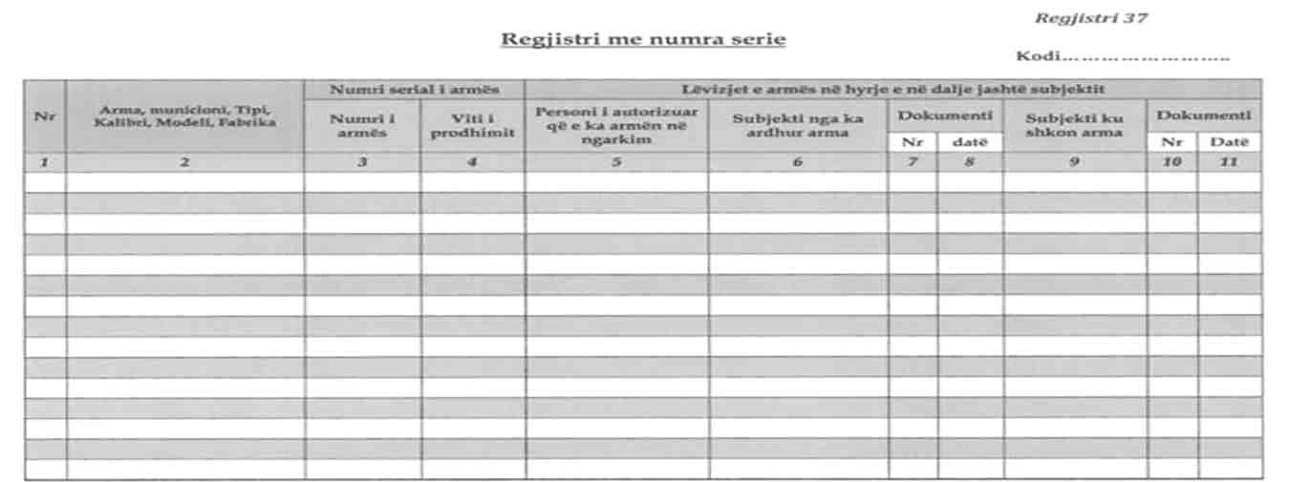

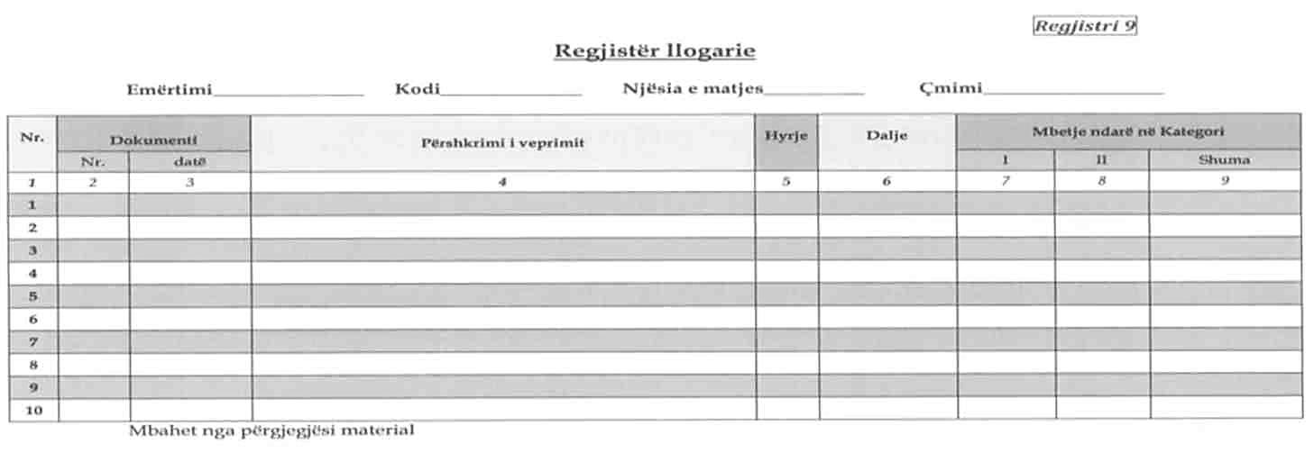

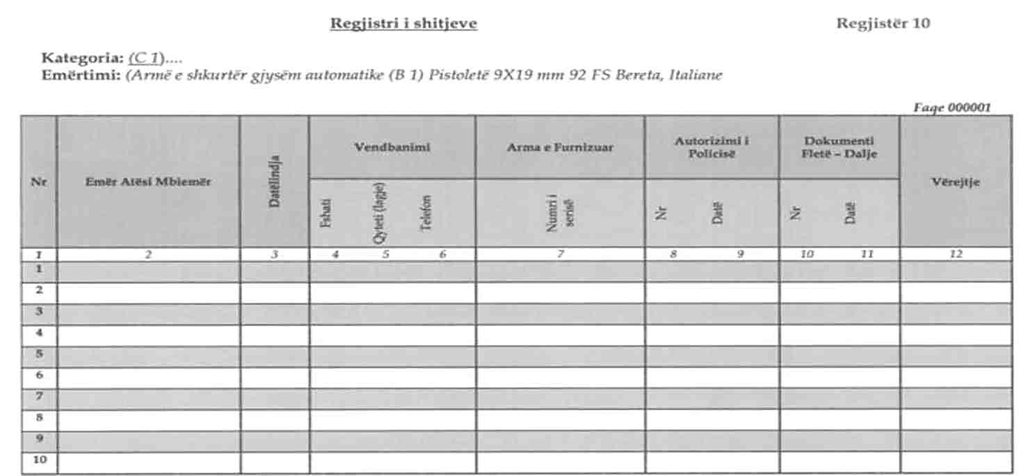

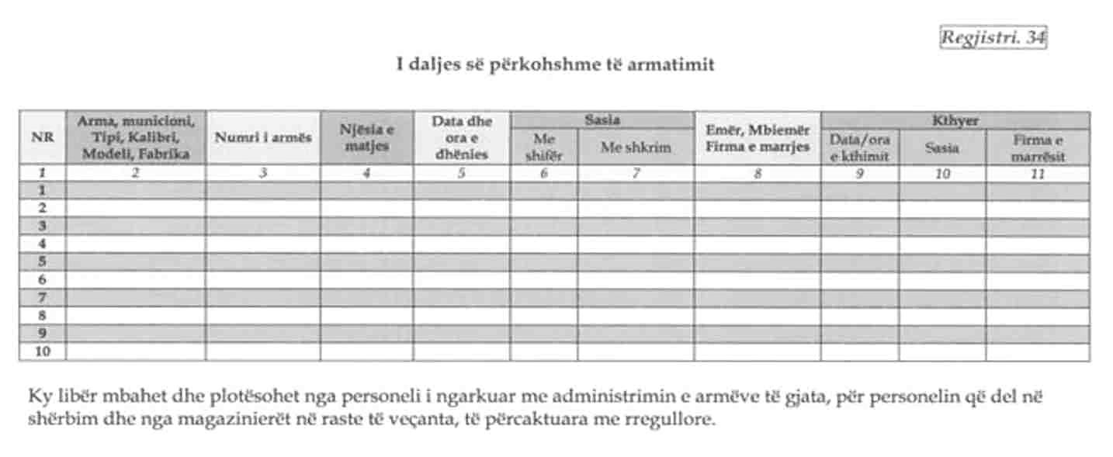

Model 1 11nr.nr1


DREJTORIA E PËRGJITHSHME E POLICISË SË SHTETIT

AUTORIZIM
Për blerje arme zjarri të kategorisë B e të municioneve përkatëse

Në zbatim të nenit 8, pika 6, neneve 24 dhe 26, të ligjit nr. 74/2014, “Për armët”, të ndryshuar; udhëzimit të ministrit të Brendshëm nr. _____, datë ___.___.2024, “Për procedurat për pajisjen me autorizim për veprimtarinë e lejuar me armë, regjistrimin e armës, administrimin e gëzhojës në një bankë të dhënash dhe procedurat që kryhen pas dorëzimit në policinë shkencore”; urdhrit të ministrit të Brendshëm nr. 367, datë 18.11.2021, “Për përbërjen, detyrat dhe mënyrën e funksionimit të komisioneve për pajisjen e subjekteve me licencë/autorizim për veprimtarinë e lejuar me armë”, si dhe të vendimit të Komisionit Qendror për Dhënie të Licencave/Certifikatave/Autorizimeve për Veprimtarinë e Lejuar me Armë, pranë Drejtorisë së Përgjithshme të Policisë së Shtetit nr._____, datë ___.___.____,

Autorizohet personi fizik______________, i datëlindjes__________, lindur më ______________ dhe banues në Njësinë Administrative____________, identifikuar me ID__________________, të blejë armë zjarri të kategorisë B e municionet përkatëse pranë subjekteve të licencuara nga institucioni përgjegjës për tregtim të armëve si vijon:

- 1 (një) armë të shkurtër të kategorisë B.

Sasia e blerjes së municionit sipas armës:

- Municioni për armën e shkurtër deri në 50 fishekë për armë.

I autorizuari detyrohet që, brenda 5 (pesë) ditëve nga data e blerjes së armës, të bëjë regjistrimin e saj në Drejtorinë Vendore të Policisë____________, Komisariatin e Policisë _______________, ku ka vendbanimin/ushtron aktivitetin.

Afati i vlefshmërisë së autorizimit për blerje arme është 6 (gjashtë) muaj nga data e lëshimit.

DREJTOR I PËRGJITHSHËM I POLICISË SË SHTETIT

_____________________________
Vula

Model 2
DREJTORIA E PËRGJITHSHME E POLICISË SË SHTETIT
DREJTORIA VENDORE E POLICISË

Nr. ________ Prot. _______, më ___.___.______
AUTORIZIM

Për blerje arme të kategorisë C/D gjahu/sportive dhe armë të tjera të këtij lloji

Në zbatim të neneve 24 dhe 26 të ligjit nr. 74/2014, “Për armët”, i ndryshuar; udhëzimit të ministrit të Brendshëm nr. _____, datë ___.___.2024, “Për procedurat për pajisjen me autorizim për veprimtarinë e lejuar me armë, regjistrimin e armës, administrimin e gëzhojës në një bankë të dhënash dhe procedurat që kryhen pas dorëzimit në policinë shkencore”; urdhrit të ministrit të Brendshëm nr. 367, datë 18.11.2021 “Për përbërjen, detyrat dhe mënyrën e funksionimit të komisioneve për pajisjen e subjekteve me licencë/autorizim për veprimtarinë e lejuar me armë”; si dhe të vendimit të Komisionit për Dhënien e Autorizimeve për Veprimtarinë e Lejuar me Armët në Drejtoritë Vendore të Policisë _______ nr.______, datë_____________,

Autorizohet personi fizik/juridik_____________, i datëlindjes__________, lindur më ____________ dhe banues në Njësinë Administrative_________, identifikuar me ID________ , për të blejë arme të kategorisë C, D dhe armë të tjera brenda dhe jashtë vendit si vijon:

- ____________ armë të kategorisë ___________.

Sasia e blerjes së municionit sipas armës:

- Municioni për armën deri në __________ fishekë për armë.

I autorizuari detyrohet që, brenda 5 (pesë) ditëve nga data e blerjes së armës, të bëjë regjistrimin e saj në Drejtorinë Vendore të Policisë____________, Komisariatin e Policisë _______________, ku ka vendbanimin/ushtron aktivitetin.

Afati i vlefshmërisë së autorizimit për blerje arme është 6 (gjashtë) muaj nga data e lëshimit.

DREJTOR
_____________________________
Vula

Model 3

DREJTORIA E PËRGJITHSHME E POLICISË SË SHTETIT

Nr. ________ Prot. Tiranë, më ___.___.______
AUTORIZIM
Për blerje arme zjarri të kategorisë C2 me vjaska e municionet përkatëse

Në zbatim të nenit 8, pika 3, neneve 24 dhe 26 të ligjit nr. 74/2014, “Për armët”, i ndryshuar; udhëzimit të ministrit të Brendshëm nr. _____, datë ___.___.2024, “Për procedurat për pajisjen me autorizim për veprimtarinë e lejuar me armë, regjistrimin e armës, administrimin e gëzhojës në një bankë të dhënash dhe procedurat që kryhen pas dorëzimit në policinë shkencore”; urdhrit të ministrit të Brendshëm nr. 367, datë 18.11.2021, “Për përbërjen, detyrat dhe mënyrën e funksionimit të komisioneve për pajisjen e subjekteve me licencë/autorizim për veprimtarinë e lejuar me armë”; si dhe të vendimit të Komisionit Qendror për Dhënie të Licencave/Certifikatave/Autorizimeve për Veprimtarinë e Lejuar me Armë, pranë Drejtorisë së Përgjithshme të Policisë së Shtetit nr._____, datë ___.___.____,

Autorizohet personi fizik/juridik______________, i datëlindjes__________, lindur më ____________ dhe banues në Njësinë Administrative_________, identifikuar me ID________ , të blejë armë të kategorisë C2 me vjaska pranë subjekteve të licencuara nga institucioni përgjegjës për tregtim të armëve si vijon:

- ____________ armë të gjatë të kategorisë C2 me vjaska.

Sasia e blerjes së municionit sipas armës:

- Municioni për armën e gjatë deri në __________ fishekë për armë.

I autorizuari detyrohet që, brenda 5 (pesë) ditëve nga data e blerjes së armës, të bëjë regjistrimin e saj në Drejtorinë Vendore të Policisë____________, Komisariatin e Policisë _______________, ku ka vendbanimin/ushtron aktivitetin. .

Afati i vlefshmërisë së autorizimit për blerje arme është 6 (gjashtë) muaj nga data e lëshimit.

DREJTOR I PËRGJITHSHËM I POLICISË SË SHTETIT

_____________________________
Vula

Model 4

DREJTORIA E PËRGJITHSHME E POLICISË SË SHTETIT

AUTORIZIM I POSAÇËM
Për blerje arme zjarri
Në zbatim të neneve 24 dhe 26 të ligjit nr. 74/2014, “Për armët”, i ndryshuar; udhëzimit të ministrit të Brendshëm nr. _____, datë ___.___.2024, “Për procedurat për pajisjen me autorizim për veprimtarinë e lejuar me armë, regjistrimin e armës, administrimin e gëzhojës në një bankë të dhënash dhe procedurat që kryhen pas dorëzimit në policinë shkencore”; urdhrit të ministrit të Brendshëm nr. 367, datë 18.11.2021, “Për përbërjen, detyrat dhe mënyrën e funksionimit të komisioneve për pajisjen e subjekteve me licencë/autorizim për veprimtarinë e lejuar me armë”; si dhe të vendimit të Komisionit Qendror për Dhënie të Licencave/Certifikatave/Autorizimeve për Veprimtarinë e Lejuar me Armë, pranë Drejtorisë së Përgjithshme të Policisë së Shtetit nr._____, datë ___.___.____,
Autorizohet personi fizik_________________, i datëlindjes__________, lindur më ______________ dhe banues në Njësinë Administrative_________, identifikuar me ID________ , të mbajë armë zjarri si vijon:

- 1 (një) armë të shkurtër të kategorisë B.

Sasia e blerjes së municionit sipas armës:

- Municioni për armën e shkurtër deri në 50 fishekë për armë.

I autorizuari detyrohet që, brenda 5 (pesë) ditëve nga data e blerjes së armës, të bëjë regjistrimin e saj në Drejtorinë Vendore të Policisë____________, Komisariatin e Policisë _______________, ku ka vendbanimin/ushtron aktivitetin.

Afati i vlefshmërisë së autorizimit për blerje arme është 6 (gjashtë) muaj nga data e lëshimit.

Afati i vlefshmërisë së autorizimit të posaçëm për mbajtje arme bazohet në vlerësimin e ekzistencës së kërcënimit dhe rrezikut për jetën, vlerësim i cili kryhet të paktën çdo 1 (një) vit.

DREJTOR I PËRGJITHSHËM I POLICISË SË SHTETIT

_____________________________
Vula

Model 7

DREJTORIA E PËRGJITHSHME E POLICISË SË SHTETIT

AUTORIZIM

Për blerje arme zjarri për personat juridikë

Në zbatim të nenit 24 dhe nenit 25 të ligjit nr. 74/2014, “Për armët”, i ndryshuar; udhëzimit të MB-së nr. _____, datë ___.___.2024, “Për procedurat për pajisjen me autorizim për veprimtarinë e lejuar me armë, regjistrimin e armës, administrimin e gëzhojës në një bankë të dhënash dhe procedurat që kryhen pas dorëzimit në policinë shkencore”; urdhrit të ministrit të Brendshëm nr. 367, datë 18.11.2021, “Për përbërjen, detyrat dhe mënyrën e funksionimit të komisioneve për pajisjen e subjekteve me licencë/autorizim për veprimtarinë e lejuar me armë”; si dhe të vendimit të Komisionit Qendror për Dhënie të Licencave/Certifikatave/Autorizimeve për Veprimtarinë e Lejuar me Armë, pranë Drejtorisë së Përgjithshme të Policisë së Shtetit nr._____, datë ___.___.____,
Autorizohet subjekti juridik _________________, i pajisur me licencë ________________për “_____________________”, të vlefshme deri më datë______________, me seli në _____________, Shqipëri, me administrator_________________, drejtues teknik_______________________, të blejë armë zjarri/municione të kategorisë B pranë subjekteve të licencuara nga institucioni përgjegjës për tregtim të armëve si vijon:

- Armë të kategorisë B.

Sasia e blerjes së municionit sipas armës:
- Municione

I autorizuari detyrohet që, brenda 5 (pesë) ditëve nga data e blerjes së armës/municioneve, të bëjë regjistrimin e saj në Drejtorinë Vendore të Policisë____________, ku ka vendbanimin/ushtron aktivitetin.

Afati i vlefshmërisë së autorizimit për blerje arme është 6 (gjashtë) muaj nga data e lëshimit.

DREJTOR I PËRGJITHSHËM I POLICISË SË SHTETIT

_____________________________
Vula

Model 8

DREJTORIA

AUTORIZIM

Për blerje të armës nga shtetas të huaj rezidentë në RSH

Në zbatim të nenit 8, nenit 24 të ligjit nr. 74/2014, “Për armët”, të ndryshuar; udhëzimit të ministrit të Brendshëm nr. _____, datë ___.___.2024, “Për procedurat për pajisjen me autorizim për veprimtarinë e lejuar me armë, regjistrimin e armës, administrimin e gëzhojës në një bankë të dhënash dhe procedurat që kryhen pas dorëzimit në policinë shkencore”; urdhrit të ministrit të Brendshëm nr. 367, datë 18.11.2021, “Për përbërjen, detyrat dhe mënyrën e funksionimit të komisioneve për pajisjen e subjekteve me licencë/autorizim për veprimtarinë e lejuar me armë”; si dhe të vendimit të Komisionit ________ për dhënie të licencave/certifikatave/autorizimeve për veprimtarinë e lejuar me armë, pranë Drejtorisë ____________ nr._____, datë ___.___.____,
Autorizohet shtetasi i huaj rezident në RSH, __________________, me shtetësi_____________, me dokument ID____________, i pajisur me autorizim për mbajtje arme nr._______, në përputhje me dokumentacionin ligjor nga vendi i origjinës, të blejë armë të kategorisë B/C, pranë subjekteve të licencuara nga institucioni përgjegjës për tregtim të armëve si vijon:

- Armë të kategorisë _____.

Sasia e blerjes së municionit sipas armës:
- Municione

I autorizuari detyrohet që brenda 5 (pesë) ditëve nga data e blerjes së armë municioneve, të bëjë regjistrimin e saj në Drejtorinë Vendore të Policisë____________, ku është i regjistruar rezident.

Afati i vlefshmërisë së autorizimit për blerje arme është 6 (gjashtë) muaj nga data e lëshimit.

DREJTOR
_____________________________
Vula

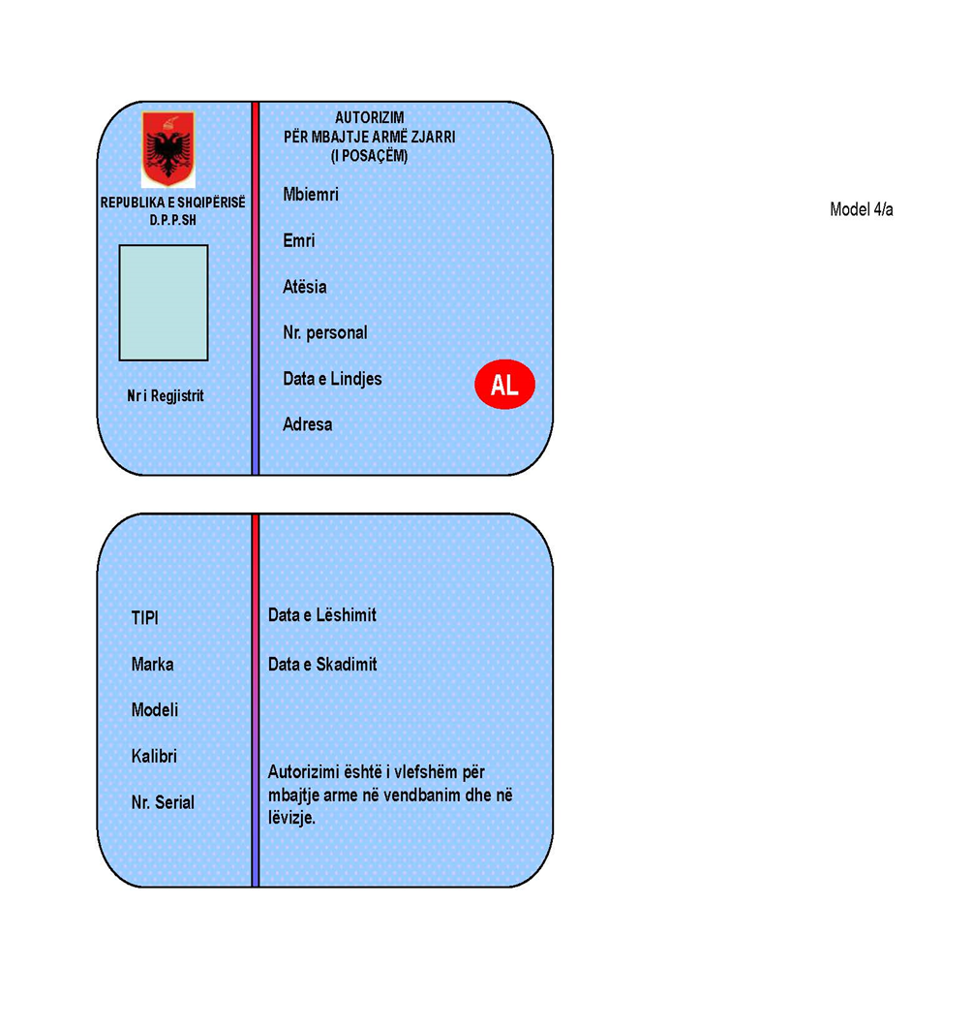

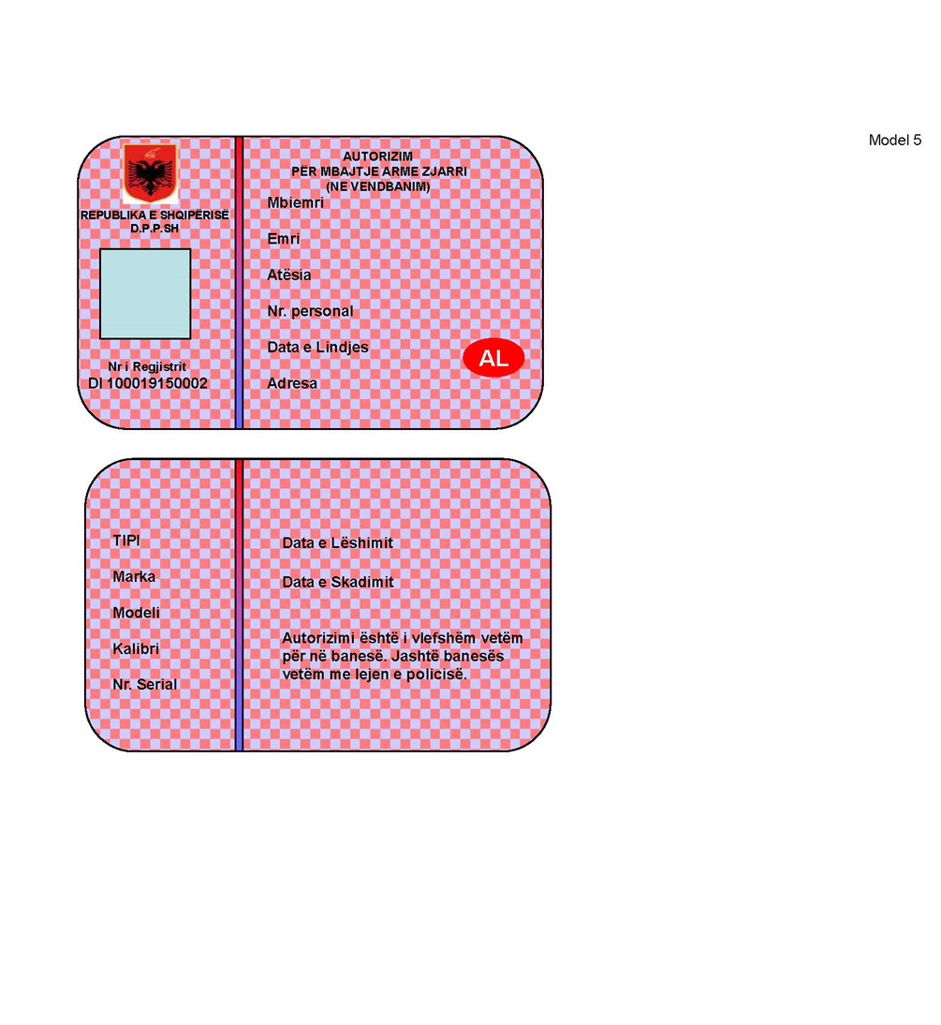

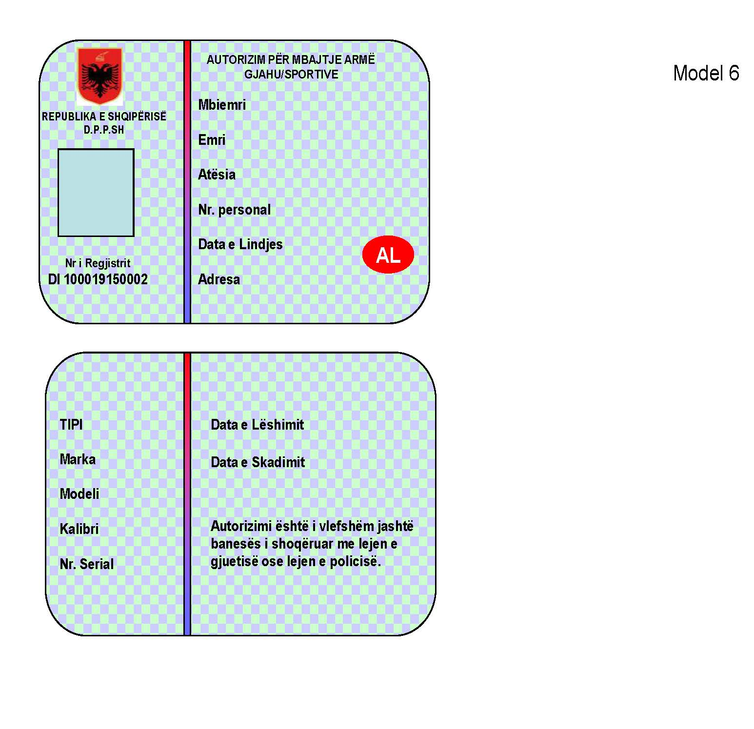

Model 9
DREJTORIA E PËRGJITHSHME E POLICISË SË SHTETIT
DREJTORIA VENDORE E POLICISË

AUTORIZIM
Për mbajtje e armës së zjarrit në shërbim për punonjësin e SHPSF-së/Autoriteti Portual/Banka e Shqipërisë


Në zbatim nenit 27 të ligjit nr. 74/2014, “Për armët”, të ndryshuar, të udhëzimit të ministrit të Brendshëm nr. _____, datë ___.___.2024, “Për procedurat për pajisjen me autorizim për veprimtarinë e lejuar me armë, regjistrimin e armës, administrimin e gëzhojës në një bankë të dhënash dhe procedurat, që kryhen pas dorëzimit në policinë shkencore”, si dhe vendimit të Komisionit Vendor në Drejtorin Vendore të Policisë me nr._____, datë___. ____.
Autorizohet për mbajtje arme zjarri në shërbim punonjësi i shërbimit:
Emër______________________
Atësia_____________________
Mbiemër___________________
Datëlindja__________________
ID________________________
Nr. i certifikatës______________

Autorizimi për mbajtje arme zjarri në shërbim është i vlefshëm gjatë kohës së punës vetëm në ambientet e punës dhe shërbimit.

Autorizimi është i vlefshëm 5 vjet nga afati i lëshimit të tij, me të drejtë përtëritje.

DREJTOR
_____________________________
Vula

Model 10
DREJTORIA E PËRGJITHSHME E POLICISË SË SHTETIT
DREJTORIA VENDORE E POLICISË

AUTORIZIM

Mbajtja e armës së zjarrit në shërbim dhe në lëvizje për drejtuesin teknik/punonjësin e SHPSF-së (truprojë)
Në zbatim të nenit 27 të ligjit nr. 74/2014, “Për armët”, të ndryshuar; të udhëzimit të ministrit të Brendshëm nr. _____, datë ___.___.2024, “Për procedurat për pajisjen me autorizim për veprimtarinë e lejuar me armë, regjistrimin e armës, administrimin e gëzhojës në një bankë të dhënash dhe procedurat që kryhen pas dorëzimit në policinë shkencore”; si dhe të vendimit të Komisionit Vendor në Drejtorin Vendore të Policisë me nr.___, datë___. ____.

Autorizohet për mbajtje arme zjarri në shërbim dhe lëvizje drejtuesi teknik/punonjësi i SHPSF-së Truprojë:

Emër______________________
Atësia_____________________
Mbiemër___________________
Datëlindja__________________
ID________________________
Nr. i certifikatës______________

Autorizimi për mbajtje arme zjarri në shërbim dhe lëvizje është i vlefshëm gjatë kohës së punës në ambientet e punës/shërbimit, si dhe jashtë qendrës së banimit apo të punës/shërbimit.

Autorizimi është i vlefshëm 5 vjet nga afati i lëshimit të tij, me të drejtë përtëritje.

DREJTOR
_____________________________
Vula

Model 11
DREJTORIA E PËRGJITHSHME E POLICISË SË SHTETIT

Nr. ________ Prot. Tiranë, më___.___.______
AUTORIZIM
Për koleksionim armësh

Në zbatim të nenit 24 dhe të nenit 32 të ligjit nr. 74/2014, “Për armët”, të ndryshuar; VKM-së nr. 96, datë 4.2.2015, “Për përcaktimin c rregullave dhe procedurave të deklarimit, ruajtjes regjistrimit dhe paaftësimit për armët e koleksionit”, të ndryshuar; udhëzimit të ministrit të Brendshëm nr. _____, datë ___.___.2024, “Për procedurat për pajisjen me autorizim për veprimtarinë e lejuar me armë, regjistrimin e armës, administrimin e gëzhojës në një bankë të dhënash dhe procedurat që kryhen pas dorëzimit në policinë shkencore”; urdhrit të ministrit të Brendshëm nr. 367, datë 18.11.2021, “Për përbërjen, detyrat dhe mënyrën e funksionimit të komisioneve për pajisjen e subjekteve me licencë/autorizim për veprimtarinë e lejuar me armë”; si dhe vendimit të Komisionit Qendror për dhënie të licencave/certifikatave/autorizimeve për veprimtarinë e lejuar me armë, pranë Drejtorisë së Përgjithshme të Policisë së Shtetit nr._____, datë ___.___.____,

Autorizohet personi fizik/juridik______________, i datëlindjes__________, lindur më ____________ dhe banues në Njësinë Administrative_________, bashkia________, identifikuar me ID________, në adresë të vendit të koleksionimit të armëve, të blejë armë për koleksionim:

- ____________ armë të kategorisë ___________.

I autorizuari detyrohet që, brenda 5 (pesë) ditëve, të bëjë regjistrimin e saj në Drejtorinë Vendore të Policisë, Komisariatin e Policisë ku ka vendbanimin ose ushtron aktivitetin.
Ky autorizim është pa afat.

DREJTOR I PËRGJITHSHËM I POLICISË SË SHTETIT

_____________________________
Vula

Model 12

DREJTORIA E PËRGJITHSHME E POLICISË SË SHTETIT

Nr. ________ Prot. Tiranë, më ___.___.______
AUTORIZIM
Për përdorim skenik të armëve

Në zbatim të germës “d” të nenit 12, germës “c”, të nenit 24 dhe pikës 1 të nenit 32 të ligjit nr. 74/2014, “Për armët”, të ndryshuar; udhëzimit të ministrit të Brendshëm nr. _____, datë ___.___.2024, “Për procedurat për pajisjen me autorizim për veprimtarinë e lejuar me armë, regjistrimin e armës, administrimin e gëzhojës në një bankë të dhënash dhe procedurat që kryhen pas dorëzimit në policinë shkencore”; urdhrit të ministrit të Brendshëm nr. 367, datë 18.11.2021, “Për përbërjen, detyrat dhe mënyrën e funksionimit të komisioneve për pajisjen e subjekteve me licencë/autorizim për veprimtarinë e lejuar me armë”, si dhe vendimit të Komisionit Qendror për dhënie të licencave/certifikatave/autorizimeve për veprimtarinë e lejuar me armë, pranë Drejtorisë së Përgjithshme të Policisë së Shtetit nr._____, datë ___.___.____,
Autorizohet personi fizik/juridik _________________, i datëlindjes__________, lindur më ______________ dhe banues në Njësinë Administrative_________, rruga _____ , identifikuar me ID________ , të mbajë armë për përdorim skenik dhe kinematografik si vijon:

- ____________ armë të kategorisë ___________.

I autorizuari detyrohet që, brenda 5 (pesë) ditëve, të bëjë regjistrimin e saj në Drejtorinë Vendore të Policisë, Komisariatin e Policisë ku ka vendbanimin ose ushtron aktivitetin.
Ky autorizim është i vlefshëm ________________ nga data e lëshimit.

DREJTOR I PËRGJITHSHËM I POLICISË SË SHTETIT

_____________________________
Vula

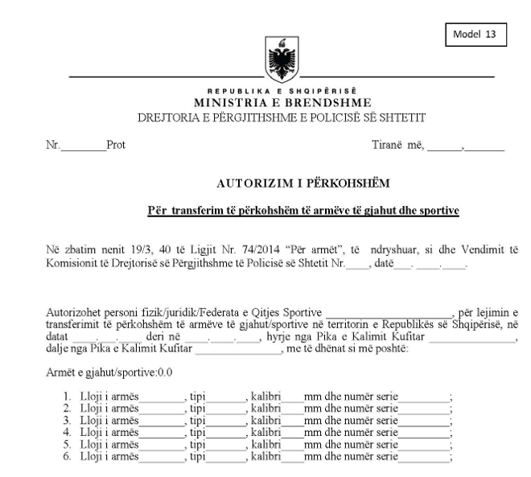

DREJTOR I PËRGJITHSHËM I POLICISË SË SHTETIT

_____________________________
Vula

Model 14

DREJTORIA E PËRGJITHSHME E POLICISË SË SHTETIT

Nr.________Prot. Tiranë, më ___.___.______

AUTORIZIM I PËRKOHSHËM
Për mbajtje arme personale nga autoritetet e huaja

Në zbatim nenit 40 të ligjit nr. 74/2014, “Për armët”, të ndryshuar; të udhëzimit të ministrit të Brendshëm nr. _____, datë ___.___.2024, “Për procedurat për pajisjen me autorizim për veprimtarinë e lejuar me armë, regjistrimin e armës, administrimin e gëzhojës në një bankë të dhënash dhe procedurat që kryhen pas dorëzimit në policinë shkencore”,

Autorizohet z./grada ______________________, punonjës i _____________________, të mbajë armë personale model____________, kalibri ___________, me numër ______________, me _____________________copë fishekë.

Autorizimi është i vlefshëm me pasaportë personale/dokument nga data____.___.___ deri më datë___.___.____.

DREJTOR I PËRGJITHSHËM I POLICISË SË SHTETIT

_____________________________
Vula

Model 15

DREJTORIA E PËRGJITHSHME E POLICISË SË SHTETIT

Nr. ________ Prot. Tiranë, më ___.___.______

AUTORIZIM I PËRKOHSHËM
Për hyrje-daljen/tranzit të armëve të gjahut dhe sportive

Në zbatim nenit 19/3, nenit 40 të ligjit nr. 74/2014, “Për armët”, të ndryshuar, të udhëzimit të ministrit të Brendshëm nr. _____, datë ___.___.2024, “Për procedurat për pajisjen me autorizim për veprimtarinë e lejuar me armë, regjistrimin e armës, administrimin e gëzhojës në një bankë të dhënash dhe procedurat që kryhen pas dorëzimit në policinë shkencore”,

Autorizohet personi fizik /juridik /Federata e Qitjes Sportive ______________________, për lejimin e hyrje-daljes/tranzit të armëve të gjahut/sportive në territorin e Republikës së Shqipërisë, në datat ____.___.____ deri më ____.____.____, hyrje nga Pika e Kalimit Kufitar _______________, dalje nga Pika e Kalimit Kufitar _______________, me të dhënat si më poshtë:

Armët e gjahut/sportive:

Nr. ____, lloji i armës________, tipi_______, kalibri____mm dhe numër serie_________.

DREJTOR I PËRGJITHSHËM I POLICISË SË SHTETIT

_____________________________
Vula

Model 16

DREJTORIA E PËRGJITHSHME E POLICISË SË SHTETIT

AUTORIZIM

Për import të armëve të gjahut dhe sportive pjesëve kryesore dhe municioneve të tyre

Në zbatim të nenit 19/1 dhe 19/2 të ligjit nr. 74/2014, “Për armët”, të ndryshuar; të udhëzimit të ministrit të Brendshëm nr. _____, datë ___.___.2024, “Për procedurat për pajisjen me autorizim për veprimtarinë e lejuar me armë, regjistrimin e armës, administrimin e gëzhojës në një bankë të dhënash dhe procedurat që kryhen pas dorëzimit në policinë shkencore”; urdhrit të ministrit të Brendshëm nr. 367, datë 18.11.2021, “Për përbërjen, detyrat dhe mënyrën e funksionimit të komisioneve për pajisjen e subjekteve me licencë/autorizim për veprimtarinë e lejuar me armë”, si dhe vendimit të Komisionit Qendror për dhënie të licencave/certifikatave/autorizimeve për veprimtarinë e lejuar me armë, pranë Drejtorisë së Përgjithshme të Policisë së Shtetit nr._____, datë ___.___.____,

Autorizohet subjekti fizik/juridik _________________, i pajisur me licencë ________________ për “Import dhe tregtimin e armëve të gjahut, sportive, pjesëve kryesore dhe municioneve të tyre”, të vlefshme deri më datë_____________, me seli në _____________, Shqipëri, me administrator________________, drejtues teknik___________________, të importojë nga shteti ___________, me tranzit nga ___________, armë gjahu/sportive, pjesë kryesore dhe municione të tyre, sipas përcaktimeve të mëposhtme:

- Lloji i armës ________, tipi_______, kalibri____mm dhe numër serie_________.

Sasia e importit të municionit sipas armës:

- Municioni për armën _____________.

I autorizuari detyrohet që, brenda 5 (pesë) ditëve nga importi i armëve në vend, të bëjë regjistrimin e tyre në Drejtorinë Vendore të Policisë, Komisariatin e Policisë ku ka vendbanimin ose ushtron aktivitetin.
Afati i këtij autorizim është i vlefshëm _____________________

DREJTOR I PËRGJITHSHËM I POLICISË SË SHTETIT
_________________________
Vula

Model 17
DREJTORIA E PËRGJITHSHME E POLICISË SË SHTETIT
DREJTORIA VENDORE E POLICISË
KOMISARIATI I POLICISË_____________

Nr. ________ Prot. _______ më, ___.___.______

AUTORIZIM I PËRKOHSHËM
(DITOR)
Për nxjerrjen e armës nga vendbanimi

Në zbatim të nenit 37 të ligjit nr. 74/2014, “Për armët”, të ndryshuar; udhëzimit të ministrit të Brendshëm nr. _____, datë ___.___.2024, “Për procedurat për pajisjen me autorizim për veprimtarinë e lejuar me armë, regjistrimin e armës, administrimin e gëzhojës në një bankë të dhënash dhe procedurat që kryhen pas dorëzimit në policinë shkencore”, personi ______________________ i datëlindjes __________, lindur më ______________ dhe banues në Njësinë Administrative _________, rruga______________, identifikuar me ID _____________, juridiksion i Komisariatit të Policisë_______________, i pajisur me autorizim mbajtjeje arme, tip_________, modeli____________, kalibri___________, me numër serie______________,

Autorizohet të nxjerrë armën nga vendbanimi për qitje sportive/shërbime e riparime teknike pranë subjektit __________________________ të licencuar “Për poligon civil qitjeje”/i licencuar për shërbime teknike, me adresë ____________________________________________________.

Ky autorizim është i vlefshëm për datën ______._____.______.

SHEF I KOMISARIATIT
_______________
Vula

